生鲜供应商直送门店：总部接单分配、供方发货、门店实收与双方结算｜云上订货系统
一个做餐饮门店配送的区域公司，可能没有足够冷链仓储，却掌握门店订单和供方资源。让供方直接把生鲜送到门店，能减少一次入仓、分拣和再配送；但总部不经手货，最怕“供方说送了十斤，门店只认九斤半”，总部仍按十斤向门店收款、按十斤向供方付款。直送解决的是物流路径，不会自动解决数量、质量、资金和交易责任。业务越大，若每个差异都靠采购员在微信里协调，区域公司失去的可能不止半斤货，而是对客户承诺与供方账款的控制。
本文聚焦一个明确的购销场景：门店向总部下销售订单，总部向供应商下采购订单，供方直送门店，门店确认实际收货，总部按双方约定分别核销售与采购往来。若企业选择平台联营、服务费或代收分账，那是另一种合同和交易主体安排，不能只因采用“供应商直送”按钮就改变交易性质。以下用单品十斤、门店实收九点六斤的例子讲清两边怎样同步；数字只用于展示差异处理。

先写清谁卖给门店、谁向供方采购，才谈直送提效
总部是销售主体时，门店报价、订单、退换货和收款承诺仍由总部负责；供方是总部的采购相对方，负责按采购约定的品级、数量、时间和温控送到指定门店。司机或供方把货交到店，只代表物流直接，不代表门店已与供方建立买卖关系。销售价与采购价可以不同，客户应收和供方应付也不能简单互相冲销。财务应能从门店销售订单找到采购单，再从采购单找到谁送货、门店签了多少和供方应付多少。
企业第一次上线直送，先挑一个品类、一组门店和一两个愿意按单回传的供方。合同中确认短送、质量拒收、称重误差、退货运费及补送时限；系统中确认商品规格与单位、门店联系人和收货地址、供方账号及付款主体。若门店叫货用“箱”，供方称重用“斤”，而总部销售结算用“公斤”，须先确定换算与计价依据，不能让三套单位在签收后才对账。直送链路的难点是没有总部仓库替各方做共同验收，因此数据口径和证据要比自仓配送更严。

总部接单后，按门店和供应商分出可追溯的采购任务
门店A在手机商城订灯笼椒十斤，要求次日六点送达。总部先核客户订单是否有效、价格和账期是否已确认、商品与门店地址是否可由这家供应商覆盖；再生成关联该订单的采购明细，而不是给供方发一句“明天十斤椒”。若门店一单含三种商品、由两家供方分别送，采购可以拆成两张供方任务，但客户仍只看到自己原订单及各商品的交付状态。拆出的供方数量之和须等于客户订单的待供数量，不能因拆单出现重复采购或漏采。
系统采购确认窗口有“总部入库”和“供应商直送客户”两条履约分支，直送时会按供应商拆采购单，并要求确认送货时间与关联客户订单。图中的实例商品只用来说明分支入口；它不表示供应商已接单或门店已签收。采购员点击确定前，仍要确认供方真正愿意按该售价和时间送货。供方未回复时，这笔采购应保留待确认状态，销售不能据此向客户承诺“已在路上”。
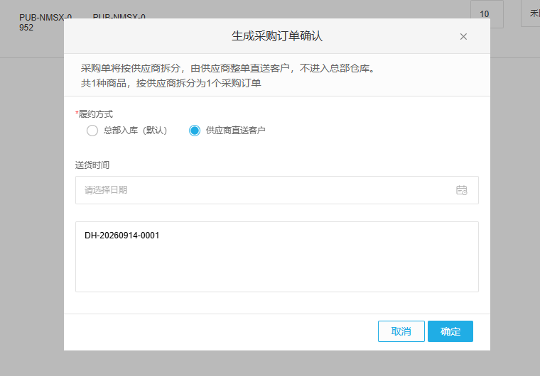
图1：真实PC管理端界面体现直送采购与客户原订货单的关联入口；采购确认不等于供方实际发货。

供方接单与直送发货，要把送货条件写到单上
供应商收到的任务应包括商品规格、采购数量、送达门店、联系人、约定时间和质量要求；若鲜品可能按实际称重结算，还要约定包装皮重、称重工具及可接受误差。供方只确认“有货”，却没有确认几点到、什么等级，门店仍无法安排营业。供方接单后，如因天气或产地缺货只能送八斤，应先回传少送预计量，总部决定调另一供方、改交期或与门店协商，不能让司机自行用低等级商品补足十斤。
供方可在手机端的直送订单详情里查看收货门店与商品明细，发货时记录配送方式、物流单号和配送说明。实际画面中展示了客户、收货人、地址和“直送整单发货”入口，这些字段能够帮助总部在货不经仓时追踪去向；但物流单号并不等于签收凭证。门店改地址后要在订单链路里同步供方，司机凭旧截图送错店，不能只要求客服事后手工改账。
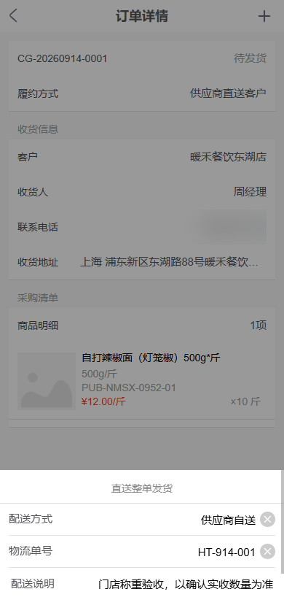
图2：真实手机管理画面用于说明供方发货前核对门店、地址、商品、数量和配送信息。
门店若同时向多家供应商采购，总部应明确每家供方的送货窗口、门店验收人和异常联系人。蔬菜司机六点到、肉类七点到，门店接货人不能只在七点一次性点击“全单收齐”。给供方的采购任务与门店的销售承诺要能互相查找，但状态应各自记录：供方已发不等于门店已收，门店已收也不自动说明质量合格或财务已结算。

门店以实收数确认，差异不能只在供方账上改一遍
供方十斤灯笼椒送到店，门店称重得九点六斤。先确认是包装皮重、少送、运输损耗、质量挑拣还是称重工具不同；验收人应留称重照片、异常说明和确认时间。系统真实确认弹窗显示订单数量十斤变为最终收货九点六斤，并提示收货后数量不能再次修改、酒店订单数量和金额将按最终收货数量同步重算。因这一步影响销售和采购两侧金额，门店在点确认前要与供方司机核实，误操作要按售后或差异流程处理，不能随手覆盖历史。
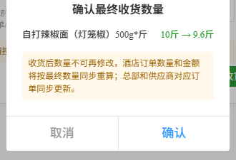
图3：实际系统提示最终收货数量影响门店订单与供方采购对应单据，确认前应核称重证据。
假设销售价每斤16元、供货价每斤12元，十斤原单分别是160元销售额和120元采购额；若最终双方认可九点六斤，应按合同口径形成销售153.60元、采购115.20元，并处理多收的6.40元和多付的4.80元。若门店九点六斤全收，但总部对供方认定其中零点二斤不合格，要把客户实收、供方合格验收及责任差异分开记录，不能强迫两侧都改成同一个数量。账面毛利也要在退货、运费和损耗归属明确后才有意义。
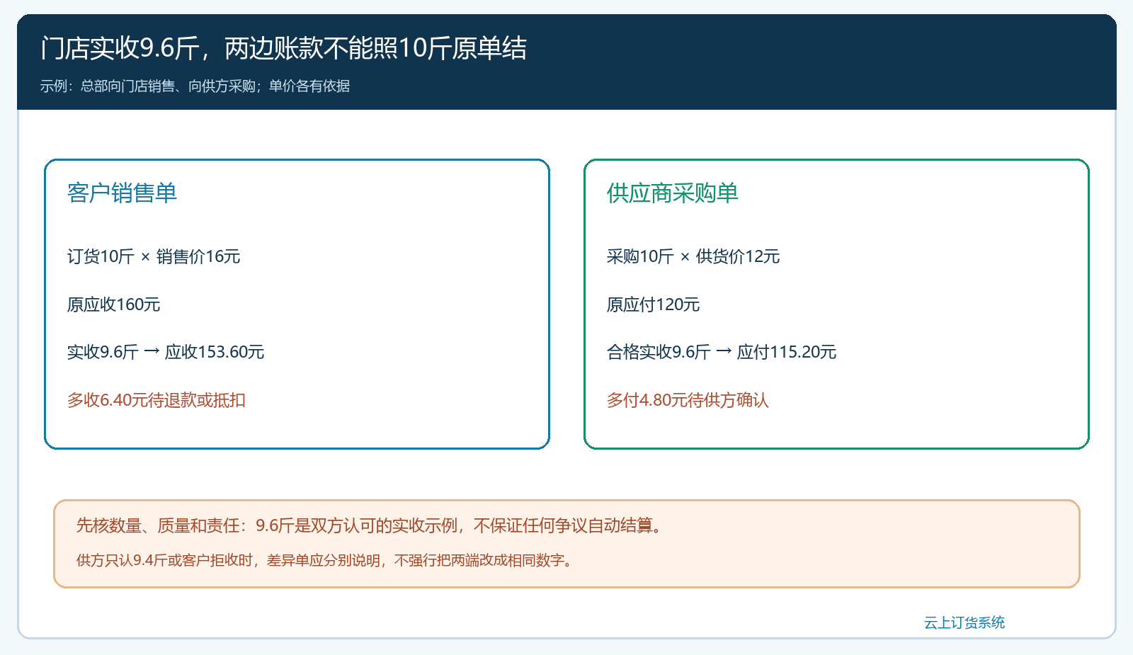
图4：同一九点六斤实收在不同交易价格下形成不同应收与应付，差额按原单调整并保留责任证据。

总部对账看两张单、两种价格、三类差异
采购单详情保留关联订货单与总部审核、供方接单、直送发货、客户收货的状态线。这让财务能从门店原订单查到是哪家供方执行、哪天发货、门店谁收货；实际截图中的金额是另一笔业务，不能拿来证明本文十斤示例已结清。月底对账至少分三类差异：数量差异如少送或称重差异，质量差异如拒收或降级，资金差异如供方开票或客户付款跨期。把三类全归“未付款”会让采购与销售互相推诿。
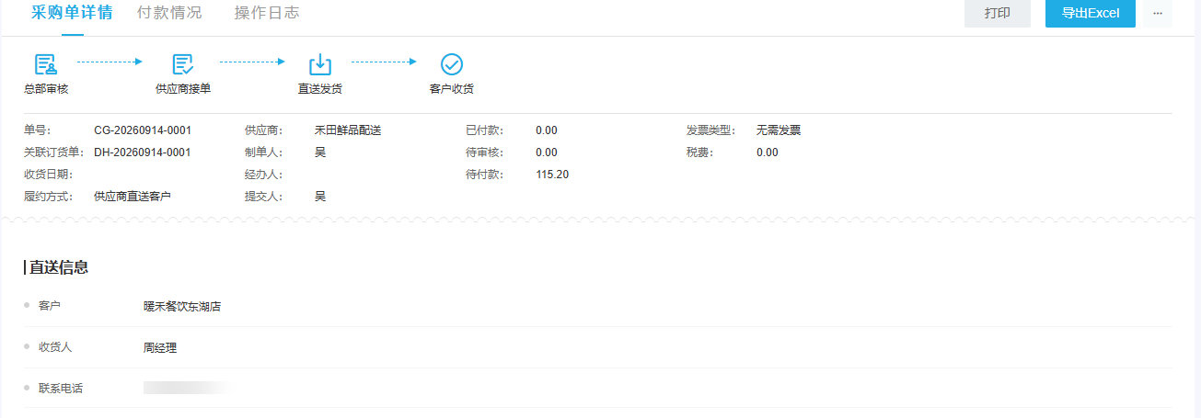
图5：真实采购详情用于回查供方任务与门店原订单；直送发货状态和最终实收状态必须分开核。
财务应先沿订单明细核有效交付量，再按销售价与采购价分别确认客户应收和供方应付。若门店已付160元而最终只认153.60元，剩余是退款还是冲抵下笔订单，应依据客户约定处理；若供方已收120元而应付降为115.20元，应有供方确认的抵扣或退款依据。不能凭内部表格直接修改双方余额、却没有客户和供方可查的调整记录。账期客户还要把未收款与未交货区分：前者是信用风险，后者是履约风险，处理人不同。

退货与拒收沿原销售、采购关系倒着走
门店收货当天发现两斤变质，要先区分是未完成签收时直接拒收，还是已签收后发起退货。未签收应在确认实收前处理；已签收则沿原客户销售单建立退货或售后，再看供方是否接受采购退货、实物退到哪里、运费谁承担。系统真实采购退货界面显示关联原订货单、退货商品和待退款状态；画面不能说明所有直送售后都会自动生成采购退货，是否自动联动仍需按当前业务配置及试单验证。不能因为供方愿意补货，就直接删除客户原订单上的质量投诉。
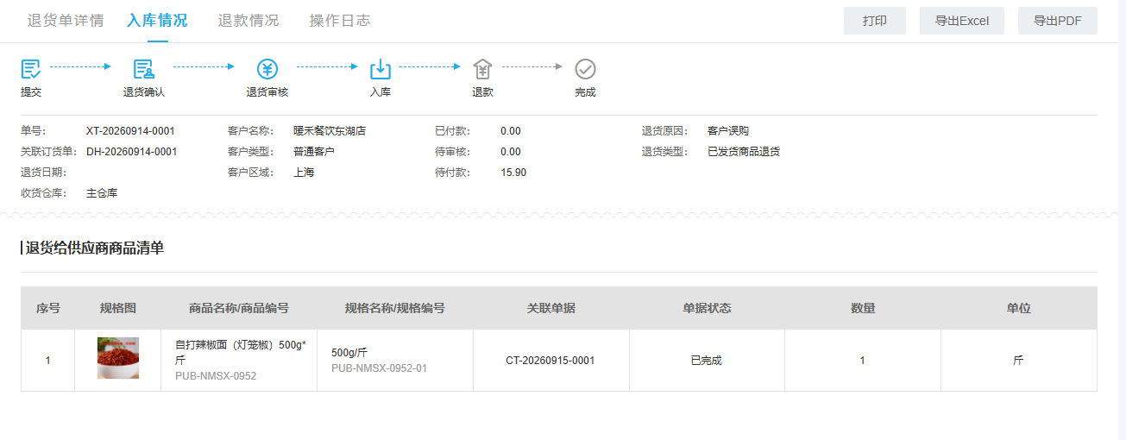
图6：直送售后仍需回到原销售与采购关系核退货数量、实物去向和双边退款。

用三笔试单判断能否规模化直送
第一笔做正常单：一门店、一供方、一种商品，记录销售十斤、采购十斤、供方发货、门店实收十斤、客户应收与供方应付。第二笔做短送单：供方发十斤、门店认九点六斤，检查两端金额是否按认可数量重算、供方是否看到差异、谁能关闭零点四斤。第三笔做质量退货单：门店已收后发现变质，检查销售售后、采购退货、物流逆向和两边资金是否仍沿原单可查。这三笔比演示“点击直送”更能说明企业是否具备扩张条件。
试运行应挑连续一周真实订单，把销售、采购、供方、门店和财务每天看到的数量并排核对。管理者重点盯直送订单准时率、门店实收差异率、异常关闭天数、供方应付调整额和客户投诉复发率。若准时率提高却短送争议翻倍，企业只是把仓储成本转移成客服与财务成本；若新增门店很多但供方账款无法核对，扩张同样不可持续。指标不必复杂，但每一个都能追到原订单和处理人。
直送适合供方稳定、门店能验货、配送路径清楚的商品与区域。供方能力不稳、客户只能接受一次统一收货或需要总部重新分拣配货时，可让供方先汇货到总部仓，再由总部统一配送；不应为了“轻资产”让门店被迫收三次货。区域公司可按商品和区域分配直送与仓配，但两条路径都必须有正式销售订单、可追溯采购、实际交付证据与双边对账。这样减少中转是真节省，而不是把看不见的差异留到月底。

